**Próxima publicación: 16 de abril**

**ENCUESTA NACIONAL DE SEGURIDAD PÚBLICA URBANA**

**(DICIEMBRE 2019)**

* El 72.9% de la población de 18 años y más considera que vivir en su ciudad es inseguro.
* Las ciudades con mayor sensación de inseguridad fueron Puebla de Zaragoza, Tapachula, Ecatepec de Morelos, Uruapan, Fresnillo y Tlalnepantla de Baz.

De acuerdo con los resultados del vigésimo sexto levantamiento de la Encuesta Nacional de Seguridad Pública Urbana (ENSU), realizada por el INEGI en la primera quincena de diciembre de 2019, durante ese mes 72.9% de la población de 18 años y más consideró que vivir en su ciudad es inseguro.

Este porcentaje representa un cambio estadísticamente significativo[1] respecto al de 71.3% de septiembre de 2019, pero no es estadísticamente diferente al de 73.7% registrado en diciembre de 2018. La percepción de inseguridad siguió siendo mayor en el caso de las mujeres con 77.2%, mientras que para los hombres fue de 67.8 por ciento.

Así, las ciudades con mayor porcentaje de personas de 18 años y más que consideraron que vivir en su ciudad es inseguro fueron: Puebla de Zaragoza, Tapachula, Ecatepec de Morelos, Uruapan, Fresnillo y Tlalnepantla de Baz, con 92.7, 92.1, 92, 92, 91.9 y 90.9%, respectivamente.

Por otro lado, las ciudades con menor percepción de inseguridad fueron: Mérida, San Pedro Garza García, San Nicolás de los Garza, Saltillo, Los Cabos[2] y Puerto Vallarta, con 18.9, 18.9, 31.7, 32.1, 32.7 y 34.2%, respectivamente.

**PERCEPCIÓN SOCIAL SOBRE INSEGURIDAD PÚBLICA A NIVEL NACIONAL A DICIEMBRE DE 2019**

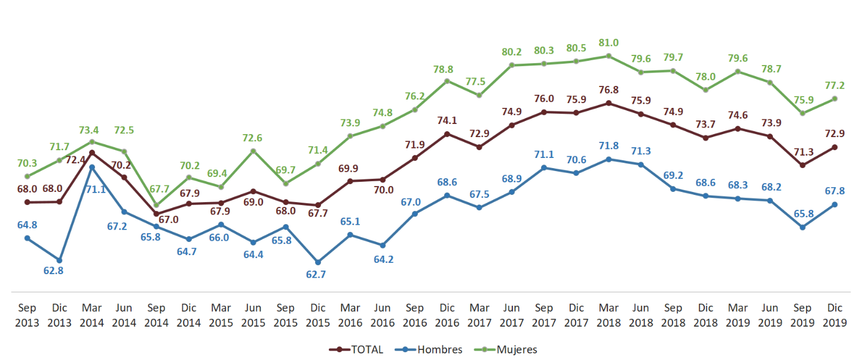

Nota: Porcentaje de la población de 18 años y más residente en las ciudades de interés que considera que vivir actualmente en su ciudad es inseguro.

Excluye la opción de respuesta “No sabe o no responde”.

Fuente: INEGI. Encuesta Nacional de Seguridad Pública Urbana (ENSU).

**PERCEPCIÓN SOCIAL SOBRE INSEGURIDAD PÚBLICA POR CIUDAD DE INTERÉS**

**SEPTIEMBRE DE 2019 Y DICIEMBRE DE 2019**



Nota: Porcentaje de la población de 18 años y más residente en las ciudades de interés que consideran que vivir actualmente en su ciudad es inseguro. Excluye la opción de respuesta “No sabe o no responde”.

1 Incluye las localidades urbanas de “San José del Cabo” y “Cabo San Lucas”.

2 Incluye los municipios de “Matamoros, COAH; Torreón, COAH; Gómez Palacio, DGO; y Lerdo, DGO”.

* En estos casos sí existió un cambio estadísticamente significativo con respecto del trimestre anterior.

Fuente: INEGI. Encuesta Nacional de Seguridad Pública Urbana (ENSU).

A partir de junio de 2018, con el objetivo de proporcionar un dato oportuno sobre la victimización, se busca conocer de manera semestral la proporción de hogares en zonas urbanas víctima o con integrantes mayores de 18 años víctima de los delitos de robo y/o extorsión. Asimismo, desde junio de 2019 se indaga el porcentaje de víctimas de actos de corrupción por parte de autoridades de seguridad pública y, a partir de diciembre de 2019, se busca conocer a las personas víctimas de violencia sexual.

Así, a nivel nacional, 35.3% de los hogares contó con al menos una víctima de robo y/o extorsión durante el segundo semestre de 2019. Las ciudades con mayor porcentaje de hogares con al menos una víctima fueron: Tláhuac, Tlalnepantla de Baz, Puebla de Zaragoza, Coyoacán y Gustavo A. Madero con 55.7, 55, 53.2, 52.1 y 51.9%, respectivamente.

Por otro lado, las ciudades con menor porcentaje de hogares victimizados fueron: Tampico, Juárez, San Francisco de Campeche, Mérida y Los Mochis, con 13.3, 16.6, 17.7, 19 y 19.1%, respectivamente.

En cuanto a víctimas de actos de corrupción por parte de autoridades de seguridad pública, durante el segundo semestre de 2019 se estima que el 14.6% de la población de 18 años y más tuvo contacto con alguna autoridad de seguridad pública[3], del cual 48.3% declaró haber sufrido un acto de corrupción por parte de éstas.

A partir del segundo trimestre de 2019 se estima el porcentaje de personas que fue testigo o escuchó sobre el robo o venta ilegal de gasolina o diésel (huachicol) en los alrededores de su vivienda. De igual forma, se estima el porcentaje de población que identifica a la Guardia Nacional y se evalúa la percepción sobre su desempeño, así como el grado de confianza en esta nueva institución del Estado mexicano.

Finalmente, a partir de este trimestre se proporciona una estimación de las víctimas de acoso personal y violencia sexual. Se estima que de la población de 18 años y más, durante el segundo semestre de 2019 el 19.4% fue víctima de acoso personal y/o violencia sexual. En el caso de las mujeres este porcentaje fue de 27.2%, mientras que en hombres fue de 10.1 por ciento.

**Se anexa Nota Técnica**

Para consultas de medios de comunicación, contactar a: [comunicacionsocial@inegi.org.mx](mailto:comunicacionsocial@inegi.org.mx)

o llamar al teléfono (55) 52-78-10-00, exts. 1134, 1260 y 1241.

Dirección de Atención a Medios/ Dirección General Adjunta de Comunicación.

[](https://www.facebook.com/INEGIInforma/) [](https://www.instagram.com/inegi_informa/) [](https://twitter.com/INEGI_INFORMA) [](https://www.youtube.com/user/INEGIInforma) [](http://www.inegi.org.mx/)

**NOTA TÉCNICA**

**ENCUESTA NACIONAL DE SEGURIDAD PÚBLICA URBANA**

**Cifras correspondientes a diciembre de 2019**

**PRESENTACIÓN**

Con el propósito de proporcionar una medición periódica, amplia, integral y oportuna del tema de seguridad pública, el INEGI diseñó la **Encuesta Nacional de Seguridad Pública Urbana** **(ENSU)**,la cual cuenta con una periodicidad trimestral y en la que se incluyen los siguientes conceptos relevantes1: [4]

* Sensación de inseguridad por temor al delito (percepción)
* Expectativa social sobre la tendencia del delito (percepción)
* Atestiguación de conductas delictivas o antisociales (conocimiento)
* Cambio de rutinas por temor a ser víctima del delito (experiencias)
* Percepción del desempeño de las policías Preventiva Municipal, Estatal, Federal, Guardia Nacional, Ejército y Marina como autoridades de seguridad pública
* Conflictos y conductas antisociales (existencia)
* Desempeño gubernamental (percepción)

**Trimestre IV (Diciembre 2019)**

* Hogares víctima o con algún integrante víctima (victimización)
* Personas víctima de actos de corrupción por autoridades de seguridad pública
* Acoso personal y violencia sexual (victimización)

A partir del segundo trimestre de 2018 se agregó el concepto de hogares víctima o con algún integrante víctima de robo y/o extorsión; mismo que se ha venido alternando con el tema de fuentes de consulta sobre la seguridad pública en la aplicación de la encuesta, en esta ocasión se tienen los resultados correspondientes al primero de estos temas.

Los dos primeros levantamientos se realizaron durante el año 2013 en septiembre y diciembre. En 2019 se realizó el levantamiento de marzo, junio, septiembre y diciembre. Los resultados correspondientes a este último levantamiento se presentan a continuación.

**Sensación de inseguridad por temor al delito (percepción)**

En diciembre de 2019, 72.9% de la población de 18 años y más residente en 70 ciudades de interés1[5]consideró que vivir en su ciudad es inseguro. Ello representa un cambio estadísticamente significativo[6] respecto a septiembre de 2019 en donde esta percepción fue de 71.3 por ciento. Sin embargo, esta cifra no es estadísticamente significativa al 73.7% registrado en diciembre de 2018. Es importante señalar que estas comparaciones deben ser tomadas con reserva, dado que el número de ciudades contempladas en la muestra se ha incrementado. Este crecimiento en la muestra permitió obtener estimaciones más representativas al incluir una mayor cobertura de las principales concentraciones urbanas del país.

**PERCEPCIÓN SOCIAL SOBRE INSEGURIDAD PÚBLICA A NIVEL NACIONAL**

**DICIEMBRE DE 2019**

(Porcentaje)

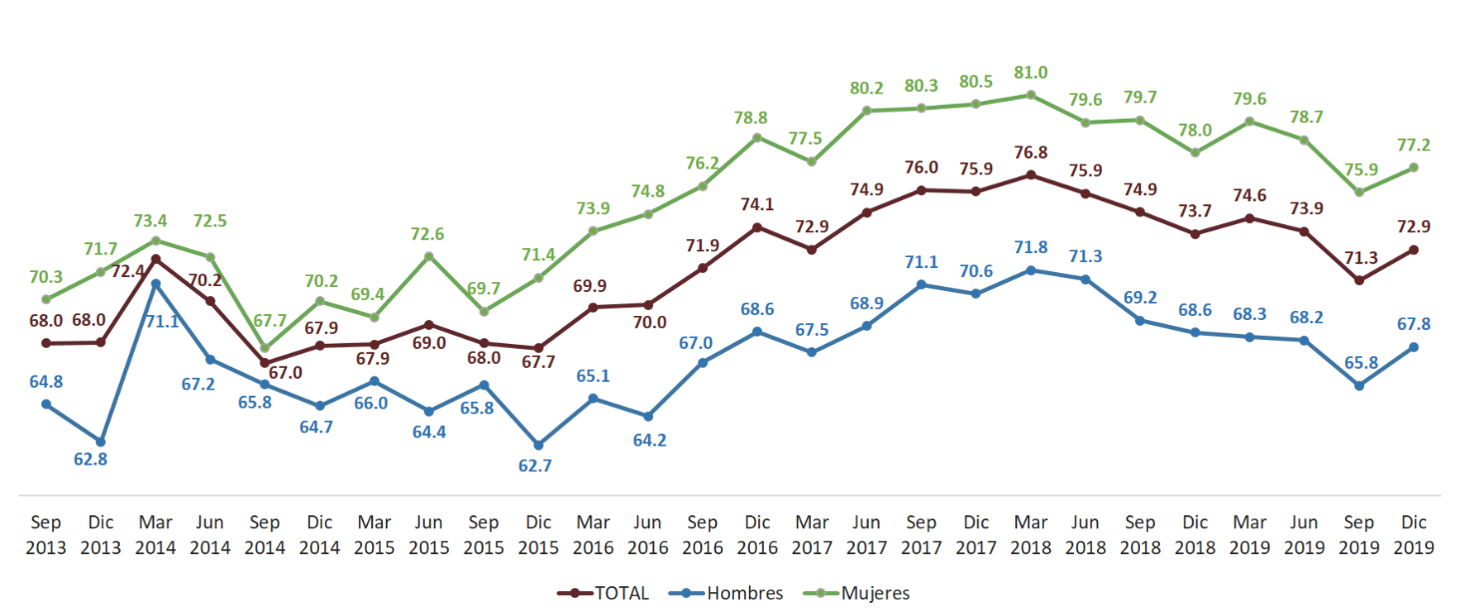

Nota: Porcentaje de la población de 18 años y más residente en las ciudades de interés que considera que vivir actualmente en su ciudad es inseguro.

Excluye la opción de respuesta “No sabe o no responde”.

Fuente: INEGI. Encuesta Nacional de Seguridad Pública Urbana (ENSU).

Cabe destacar que la percepción de inseguridad siguió siendo mayor en el caso de las mujeres con 77.2%, mientras que en hombres fue de 67.8 por ciento.

A partir de 2016 se han generado estimaciones representativas por ciudad. En diciembre de 2019 las ciudades con mayor porcentaje de personas de 18 años y más que consideraron que vivir en su ciudad es inseguro fueron: Puebla de Zaragoza, Tapachula, Ecatepec de Morelos, Uruapan, Fresnillo y Tlalnepantla de Baz, con 92.7, 92.1, 92, 92, 91.9 y 90.9%, respectivamente.

Las ciudades donde la percepción de inseguridad es menor fueron: Mérida, San Pedro Garza García, San Nicolás de los Garza, Saltillo, Los Cabos y Puerto Vallarta, con 18.9, 18.9, 31.7, 32.1, 32.7 y 34.2%, respectivamente.

**PERCEPCIÓN SOCIAL SOBRE INSEGURIDAD PÚBLICA POR CIUDAD DE INTERÉS**

**SEPTIEMBRE DE 2019** **Y DICIEMBRE DE 2019**

(Porcentaje)



Nota: Porcentaje de la población de 18 años y más residente en las ciudades de interés que considera que vivir actualmente en su ciudad es inseguro. Excluye la opción de respuesta “No sabe o no responde”.

1 Incluye las localidades urbanas de “San José del Cabo” y “Cabo San Lucas”.

2 Incluye los municipios de “Matamoros, COAH; Torreón, COAH; Gómez Palacio, DGO; y Lerdo, DGO”.

* En estos casos sí existió un cambio estadísticamente significativo con respecto del trimestre anterior.

Fuente: INEGI. Encuesta Nacional de Seguridad Pública Urbana (ENSU).

**PERCEPCIÓN SOCIAL SOBRE INSEGURIDAD PÚBLICA POR CIUDAD DE INTERÉS**

**DICIEMBRE DE 2018 Y DICIEMBRE DE 2019**

(Porcentaje)



Nota: Porcentaje de la población de 18 años y más residente en las ciudades de interés que considera que vivir actualmente en su ciudad es inseguro. Excluye la opción de respuesta “No sabe o no responde”.

1 Incluye las localidades urbanas de “San José del Cabo” y “Cabo San Lucas”.

2 Incluye los municipios de “Matamoros, COAH; Torreón, COAH; Gómez Palacio, DGO; y Lerdo, DGO”.

/a No disponible, dado que la información relativa a dicha ciudad no se levantó en ese trimestre.

* En estos casos sí existió un cambio estadísticamente significativo con respecto del mismo trimestre del año anterior.

Fuente: INEGI. Encuesta Nacional de Seguridad Pública Urbana (ENSU).

**PERCEPCIÓN SOCIAL SOBRE INSEGURIDAD PÚBLICA**

**POR CIUDAD DE INTERÉS**

**DICIEMBRE DE 2019**

(Porcentaje)

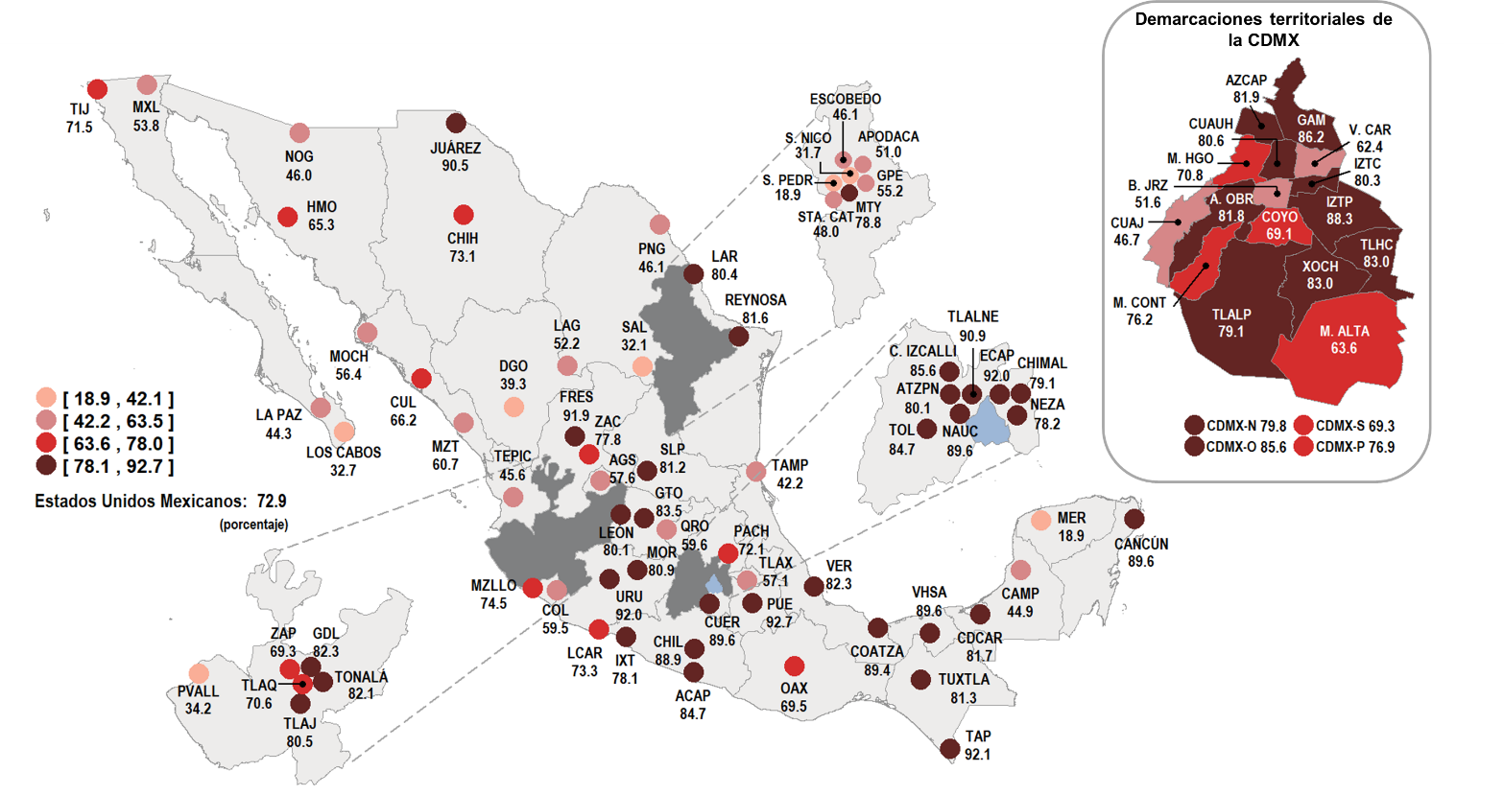

Fuente: INEGI. Encuesta Nacional de Seguridad Pública Urbana (ENSU).

En lo referente a la percepción de inseguridad en espacios físicos específicos, en diciembre de 2019, 81.6% de la población manifestó sentirse insegura en los cajeros automáticos localizados en la vía pública, 74.3% en el transporte público, 68.9% en el banco y 65.3% en las calles que habitualmente usa.

**PORCENTAJE DE LA POBLACIÓN DE 18 AÑOS Y MÁS QUE SE SIENTE INSEGURA POR TIPO DE LUGAR**

**SEPTIEMBRE DE 2019 Y DICIEMBRE DE 2019**

(Porcentaje)

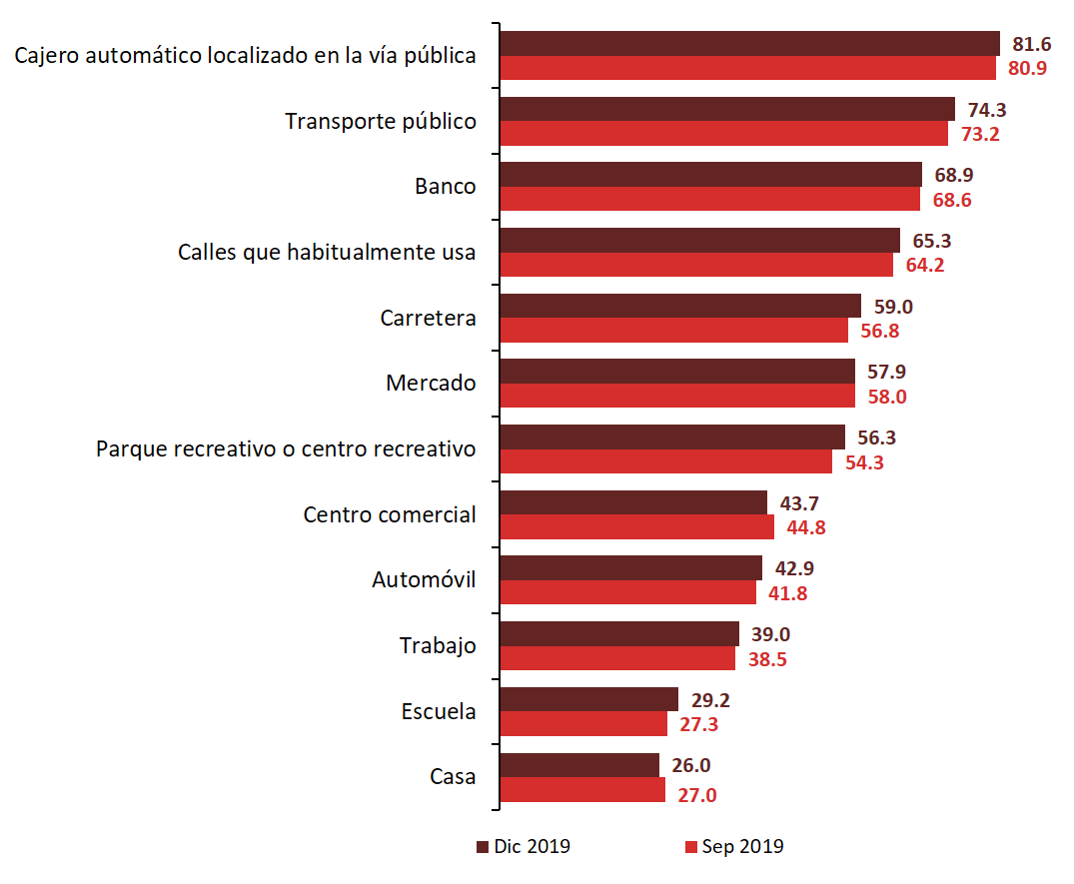

Fuente: INEGI. Encuesta Nacional de Seguridad Pública Urbana (ENSU).

La sensación de inseguridad por temor al delito y las expectativas que tiene la población sobre la seguridad pública se generan por la influencia de diversos factores, como la atestiguación de conductas delictivas o antisociales que ocurren en el entorno donde se desenvuelve la población. Asimismo, el temor al delito puede hacer cambiar las rutinas o hábitos de la población, así como la percepción que se tiene sobre el desempeño de la policía.

**Expectativa social sobre la seguridad pública (percepción)**

En diciembre de 2019, 33.6% de la población de 18 años y más, residente en las ciudades de interés, consideró que en los próximos 12 meses la situación de la delincuencia en su ciudad seguirá igual de mal. Por otra parte, 28.9% de la población refiere que la situación empeorará en los próximos 12 meses, lo que representa un cambio estadísticamente significativo de 9.9 y 2.5 puntos porcentualesrespecto de diciembre de 2018 y septiembre de 2019, respectivamente[7].

**EXPECTATIVA SOBRE LAS CONDICIONES DE SEGURIDAD PÚBLICA A NIVEL NACIONAL**

**PARA LOS PRÓXIMOS 12 MESES** (Seguirá igual de mal o empeorará)

**DICIEMBRE DE 2019**

(Porcentaje)

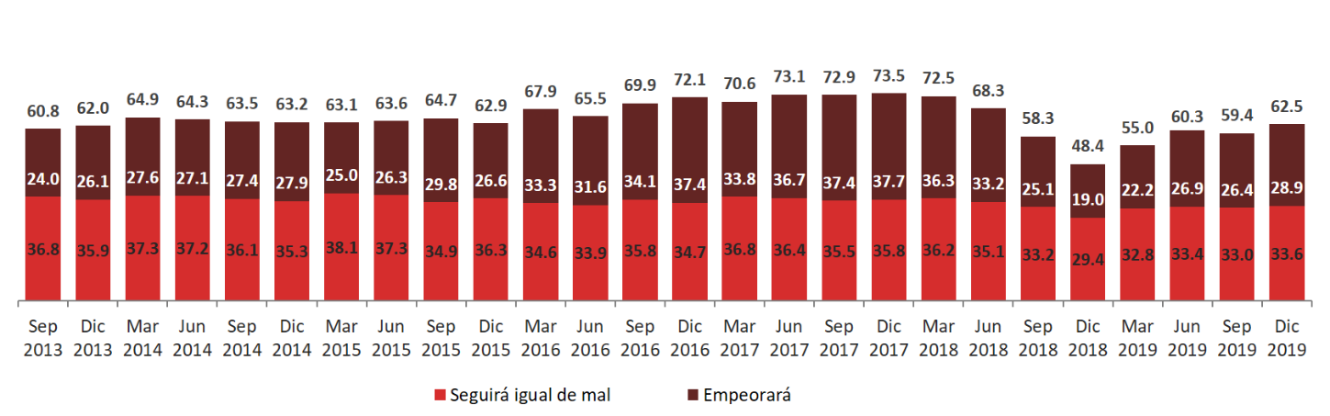

Fuente: INEGI. Encuesta Nacional de Seguridad Pública Urbana (ENSU).

**Atestiguación de conductas delictivas o antisociales (conocimiento)**

Los resultados del vigésimo sexto levantamiento de la ENSU revelan que, durante el cuarto trimestre de 2019, el porcentaje de la población que mencionó haber visto o escuchado conductas delictivas o antisociales en los alrededores de su vivienda fue: consumo de alcohol en las calles (63.6%), robos o asaltos (61.1%), vandalismo en las viviendas o negocios (45.5%), venta o consumo de drogas (43%), disparos frecuentes con armas (42.4%), bandas violentas o pandillerismo (30.1 %) y robo o venta ilegal de gasolina o diésel (huachicol) (4 por ciento).

**ATESTIGUACIÓN DE CONDUCTAS DELICTIVAS O ANTISOCIALES A NIVEL NACIONAL**

**CUARTO TRIMESTRE DE 2019**

(Porcentaje)

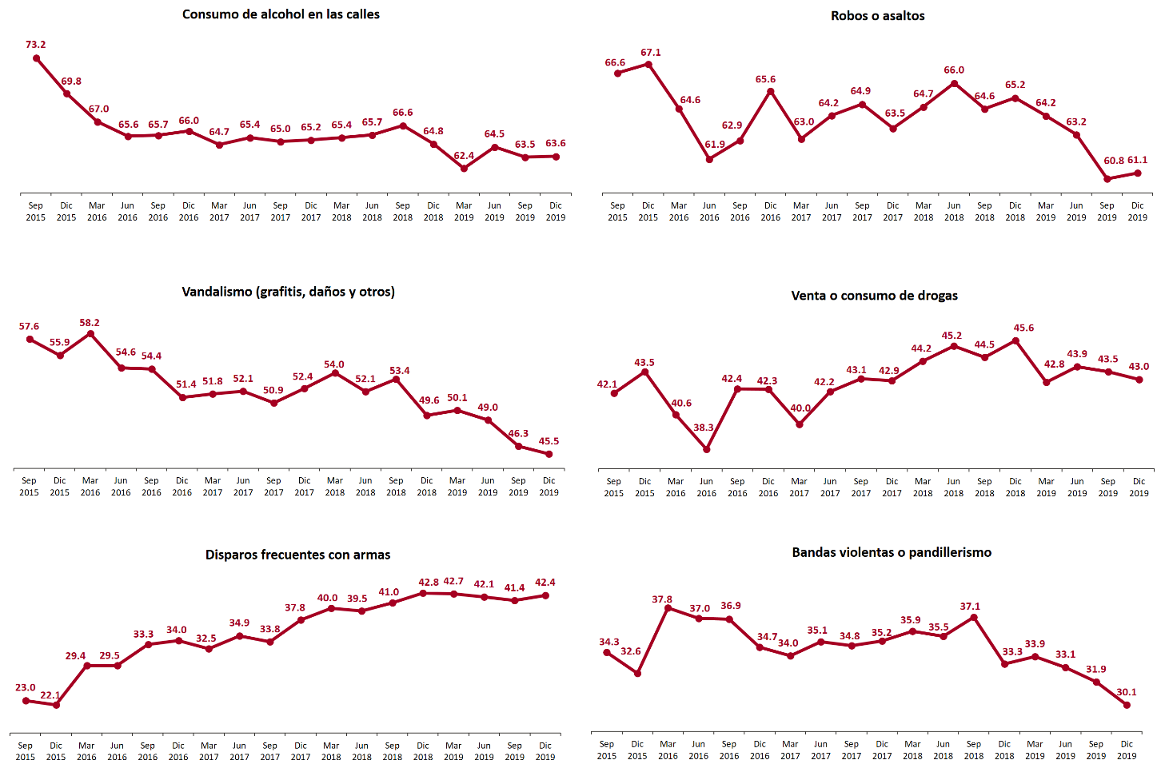

Fuente: INEGI. Encuesta Nacional de Seguridad Pública Urbana (ENSU).

Respecto al cuarto trimestre de 2018, se presentó una disminución de 4.1 puntos porcentuales en cuanto a vandalismo; de 4.1 en robos o asaltos; 3.2 en bandas violentas o pandillerismo; 2.6 puntos porcentuales respecto a venta o consumo de drogas; y 1.2 puntos porcentuales en consumo de alcohol en las calles. Con respecto al tercer trimestre de 2019 se presentó una disminución de 1.8 puntos porcentuales en atestiguación de bandas violentas o pandillerismo en los alrededores de su vivienda[8].

**Conflictos y conductas antisociales (existencia)**

En esta variable, los resultados revelan que 32.1% de la población de 18 años y más tuvo de manera directa, durante el cuarto trimestre de 2019, algún conflicto o enfrentamiento con familiares, vecinos, compañeros de trabajo o escuela, establecimientos o con autoridades de gobierno.

**POBLACIÓN DE 18 AÑOS Y MÁS SEGÚN LA EXISTENCIA DE MOTIVOS QUE GENERAN CONFLICTOS O ENFRENTAMIENTOS, POR CIUDAD DE INTERÉS**

**TERCER TRIMESTRE 2019 Y CUARTO TRIMESTRE 2019**

(Porcentaje)



Nota:Porcentaje de la población de 18 años y más residente en las ciudades de interés. Excluye la opción de respuesta “No sabe o no responde”.

1 Incluye las localidades urbanas de “San José del Cabo” y “Cabo San Lucas”.

2 Incluye los municipios de “Matamoros, COAH; Torreón, COAH; Gómez Palacio, DGO; y Lerdo, DGO”.

* En estos casos sí existió un cambio estadísticamente significativo con respecto del trimestre anterior.

Fuente: INEGI. Encuesta Nacional de Seguridad Pública Urbana (ENSU).

Las tres ciudades con mayor porcentaje de población de 18 años y más que reportó haber tenido conflictos o enfrentamientos fueron: Hermosillo (69.6%), La Paz (69.1%) y La Magdalena Contreras (61.3%). Mientras que las ciudades donde se obtuvieron los menores porcentajes de conflicto entre la población fueron: Mexicali (9.8%), Apodaca (12.6%) y Tampico (12.8%).

De la población de 18 años y más que reconoció haber tenido conflictos o enfrentamientos de manera directa por causa de incivilidades en su entorno, 73.2% mencionó que estos conflictos se dieron con los vecinos, mientras que 30.9% manifestó haber tenido conflictos o enfrentamientos con desconocidos en la calle.

**POBLACIÓN DE 18 AÑOS Y MÁS CON EXISTENCIA DE CONFLICTOS O ENFRENTAMIENTOS, POR TIPO DE ACTOR**

**TERCER TRIMESTRE 2019 Y CUARTO TRIMESTRE 2019**

(Porcentaje)

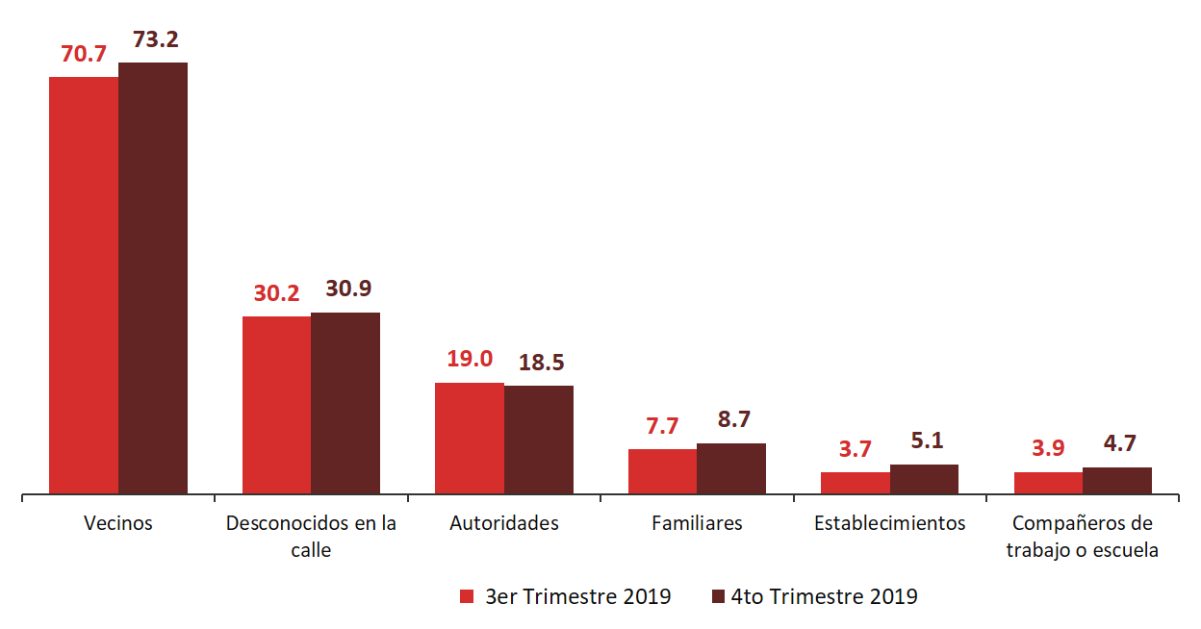

Fuente: INEGI. Encuesta Nacional de Seguridad Pública Urbana (ENSU).

**Cambio de rutinas o hábitos (experiencias)**

Durante el cuarto trimestre de 2019, 65.1% de la población de 18 años y más, residente en las ciudades objeto de estudio, manifestó que durante el cuarto trimestre de 2019 modificó sus hábitos respecto a “llevar cosas de valor como joyas, dinero o tarjetas de crédito” por temor a sufrir algún delito; mientras que 53.5% reconoció haber cambiado hábitos respecto a “caminar por los alrededores de su vivienda, pasadas las ocho de la noche”; 53% cambió rutinas en cuanto a “permitir que sus hijos menores salgan de su vivienda” y 36.6% cambió rutinas relacionadas con “visitar parientes o amigos”. Con respecto al cuarto trimestre 2018 se tiene un aumento estadísticamente significativo de 3.7 puntos porcentuales respecto a cambio de hábitos como llevar cosas de valor y de 2 puntos porcentuales respecto a visitar parientes, una disminución de 3.2 puntos porcentuales respecto a permitir que menores salgan de su vivienda; con respecto al tercer trimestre de 2019 se tiene un aumento de 5.4 con respecto a cambio de hábitos como llevar cosas de valor, de 3.6 respecto a cambio de hábitos caminar en los alrededores de su vivienda y de 1.7 respecto a visitar parientes o amigos[9].

**CAMBIO DE RUTINAS POR TEMOR A SUFRIR ALGÚN DELITO   
CUARTO TRIMESTRE DE 2019**

(Porcentaje)

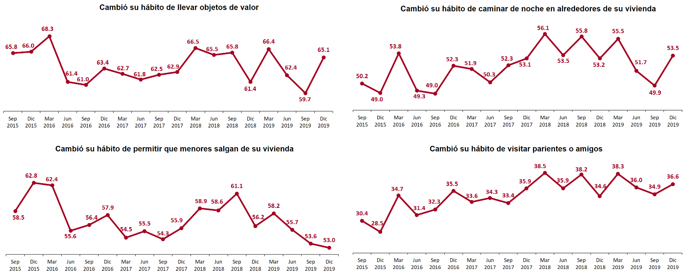

Fuente: INEGI. Encuesta Nacional de Seguridad Pública Urbana (ENSU).

**Percepción del desempeño de las policías Preventiva Municipal, Estatal, Federal, Guardia Nacional, Ejército y Marina, para prevenir y combatir la delincuencia**

Entre los resultados de la ENSU, correspondientes a diciembre de 2019, destaca que los porcentajes de población de 18 años y más que identificó a las diversas corporaciones policiales y que percibió su desempeño como “muy o algo efectivo” en sus labores para prevenir y combatir la delincuencia fueron: Marina (85.5%), Ejército (83.1%), Policía Federal (62.3%), Policía Estatal (48.4%) y Policía Preventiva Municipal (40.4 por ciento).

En cuanto a los resultados para la **Guardia Nacional[10]**, 54.6% de la población de 18 años y más la identifica, de la cual 67.9% la considera “muy o algo efectiva”.

**PERCEPCIÓN DEL DESEMPEÑO DE LAS AUTORIDADES DE SEGURIDAD PÚBLICA   
DICIEMBRE DE 2019** (Muy o algo efectivo)

(Porcentaje)

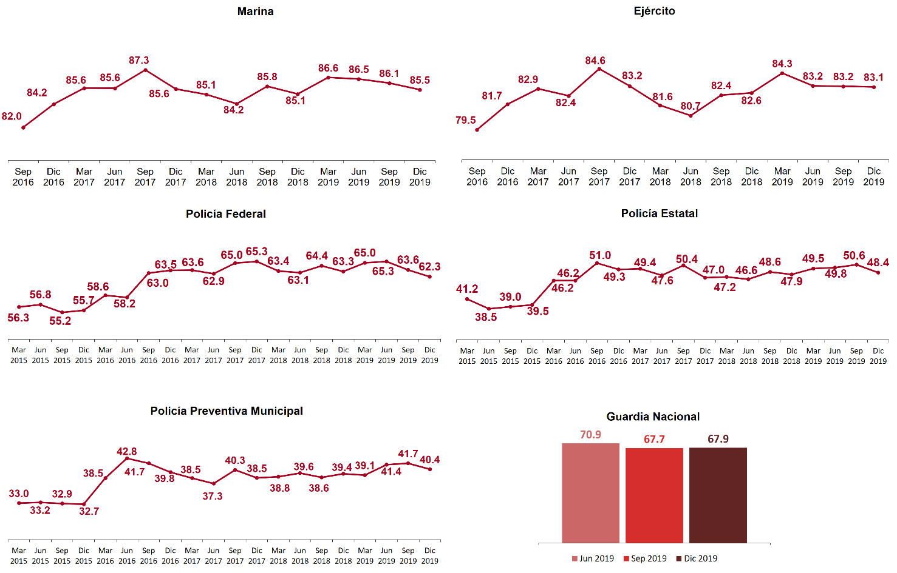

Fuente: INEGI. Encuesta Nacional de Seguridad Pública Urbana (ENSU).

**Desempeño gubernamental (percepción)**

En diciembre de 2019, 82% de la población de 18 años y más manifestó como uno de los problemas más importantes en su ciudad la existencia de “baches en calles y avenidas”; 65% la “delincuencia (robos, extorsiones, secuestros, fraudes, etc.)”, y 64.5% consideró el “alumbrado público insuficiente”.

**PROBLEMÁTICAS MÁS IMPORTANTES EN CIUDADES**

**SEPTIEMBRE DE 2019 Y DICIEMBRE DE 2019**

(Porcentaje)

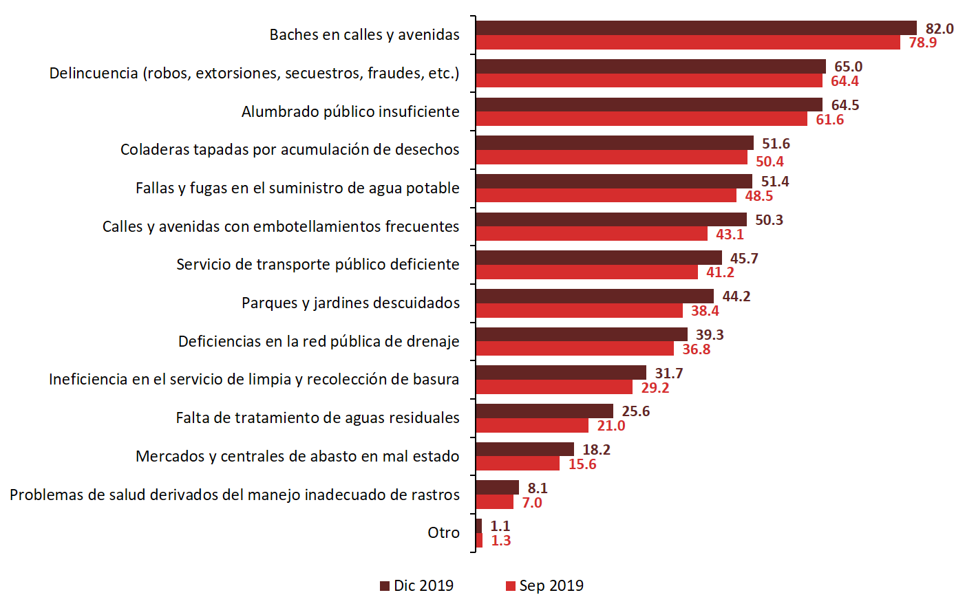

Fuente: INEGI. Encuesta Nacional de Seguridad Pública Urbana (ENSU).

El porcentaje de la población de 18 años y más que consideró al gobierno de su ciudad como “muy o algo efectivo” para resolver los problemas más importantes fue 26.6% a nivel nacional. Las ciudades con mayor porcentaje en dicha percepción fueron: Piedras Negras (62.4%), Saltillo (56.6%) y General Escobedo (50%). Mientras que las ciudades con menor porcentaje de percepción de efectividad para resolver problemas fueron: Juárez (5.6%), Tonalá (10.6%) y Ecatepec de Morelos (14.5 por ciento).

**PERCEPCIÓN DE LA POBLACIÓN SOBRE LA EFECTIVIDAD DEL GOBIERNO DE SU CIUDAD PARA RESOLVER LAS PRINCIPALES PROBLEMÁTICAS, POR CIUDAD DE INTERÉS**

**DICIEMBRE DE 2019**

(Porcentaje)

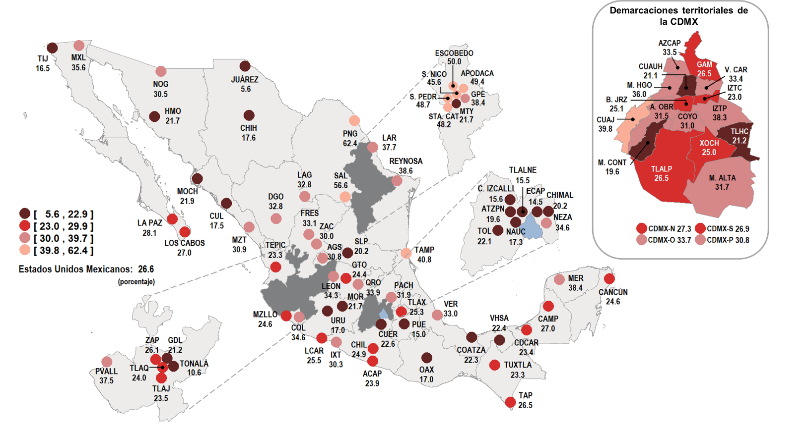

Fuente: INEGI. Encuesta Nacional de Seguridad Pública Urbana (ENSU).

**Víctimas de actos de corrupción**

Durante el segundo semestre de 2019, se estima que el 14.6% de la población de 18 años y más tuvo contacto con alguna autoridad de seguridad pública[11], del cual 48.3% declaró haber sufrido un acto de corrupción por parte de éstos.

**POBLACIÓN QUE EXPERIMENTÓ ALGÚN ACTO DE CORRUPCIÓN POR PARTE DE ALGUNA AUTORIDAD DE SEGURIDAD PÚBLICA**

**SEGUNDO SEMESTRE DE 2019**

(Porcentaje)

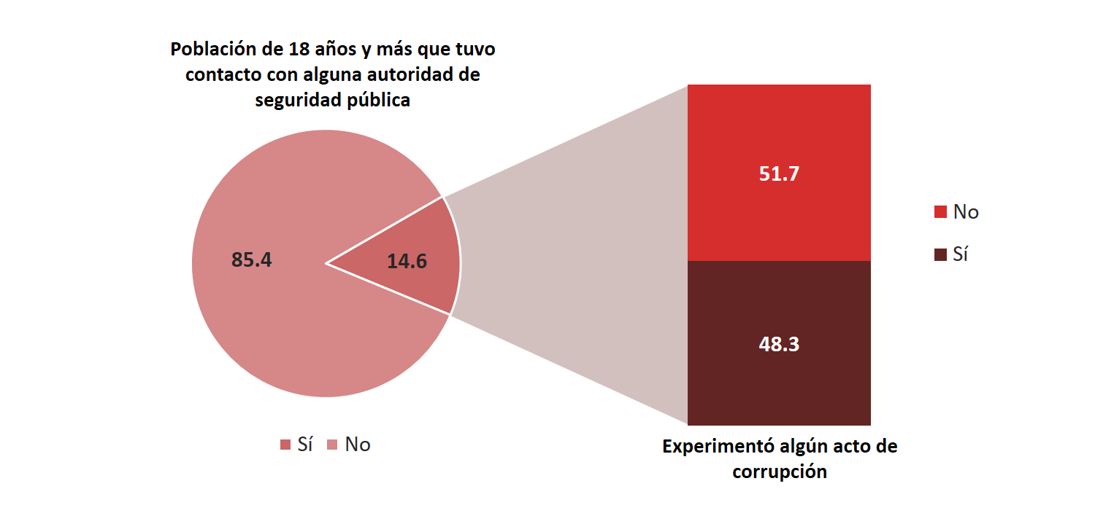

Fuente: INEGI. Encuesta Nacional de Seguridad Pública Urbana (ENSU).

**POBLACIÓN QUE EXPERIMENTÓ ALGÚN ACTO DE CORRUPCIÓN POR PARTE DE ALGUNA AUTORIDAD DE SEGURIDAD PÚBLICA 1, POR CIUDAD DE INTERÉS**

**SEGUNDO SEMESTRE DE 2019**

(Porcentaje)

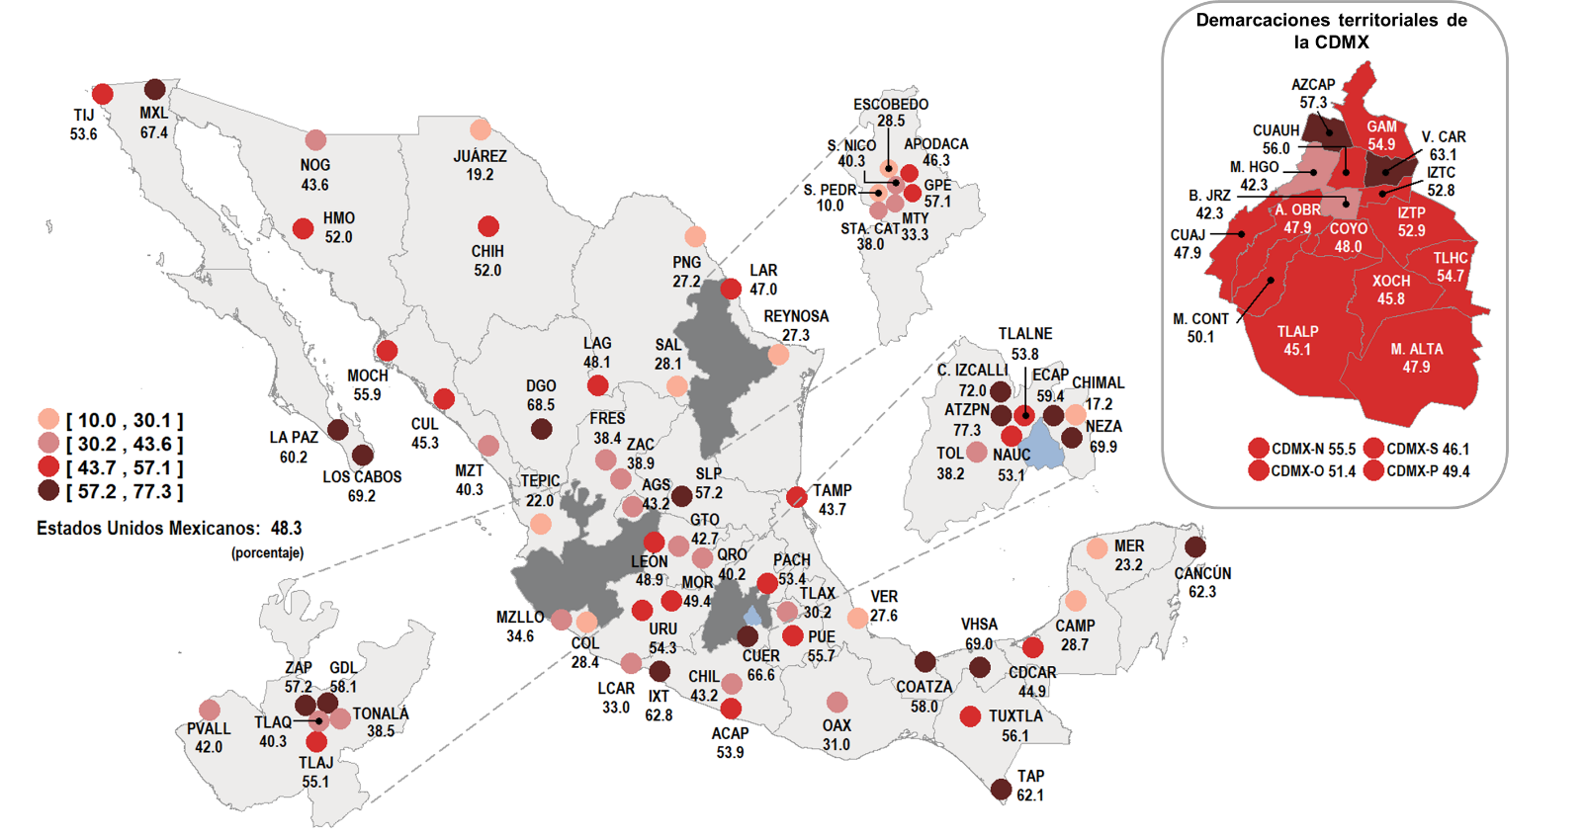

**1** Población de 18 años y más que tuvo contacto directo con autoridades de seguridad pública por incidentes de tránsito, infracciones, detenciones por riñas, faltas a la moral o administrativas.

Fuente: INEGI. Encuesta Nacional de Seguridad Pública Urbana (ENSU).

**Hogares con algún integrante víctima de robo y/o extorsión (victimización)**

Durante el segundo semestre de 2019, se estima que 35.3% de los hogares en zonas urbanas tuvo integrantes que fueron víctima1 de al menos un delito de robo total2 o parcial3 de vehículo, robo en casa habitación, robo o asalto en calle o transporte público (incluye robo en banco o cajero automático), robo en forma distinta a las anteriores, o extorsión.

**HOGARES VÍCTIMA O CON ALGÚN INTEGRANTE VÍCTIMA DE ROBO Y/O EXTORSIÓN**

(Porcentaje)

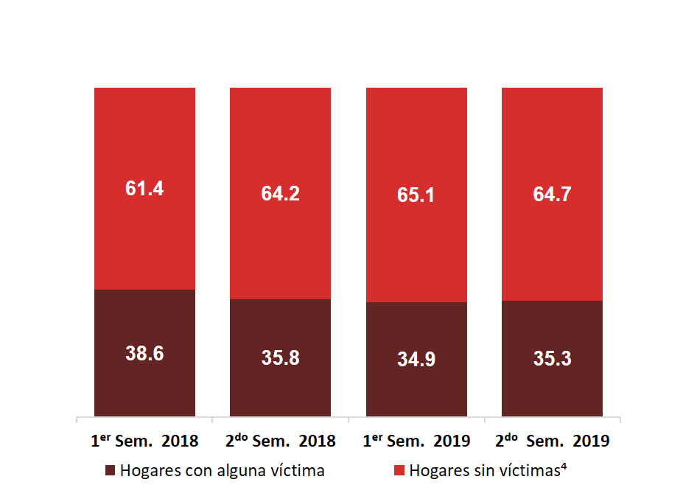

1 En cada hogar el informante pudo haber declarado más de un delito.

2 Automóvil, camioneta o camión.

3 Robo de accesorios refacciones o herramientas de vehículos (automóvil, camioneta o camión).

4 Se incluyen aquellos hogares en donde no se especificó si alguno de sus integrantes fue víctima de al menos un delito.

Fuente: INEGI. Encuesta Nacional de Seguridad Pública Urbana (ENSU).

**Hogares con algún integrante víctima de robo y/o extorsión por tipo de delito (experiencia)**

Durante el segundo semestre de 2019, en 16.1% de los hogares de las ciudades de interés, al menos un integrante del hogar sufrió *Robo o asalto en la calle o en el transporte público.* Por otra parte, en 12.6% de los hogares al menos un integrante del hogar sufrió *Extorsión* y 12.6% de los hogares fue víctima de robo parcial de vehículo.

**HOGARES VÍCTIMA O CON ALGÚN INTEGRANTE VÍCTIMA POR TIPO DE DELITO**

(Porcentaje)

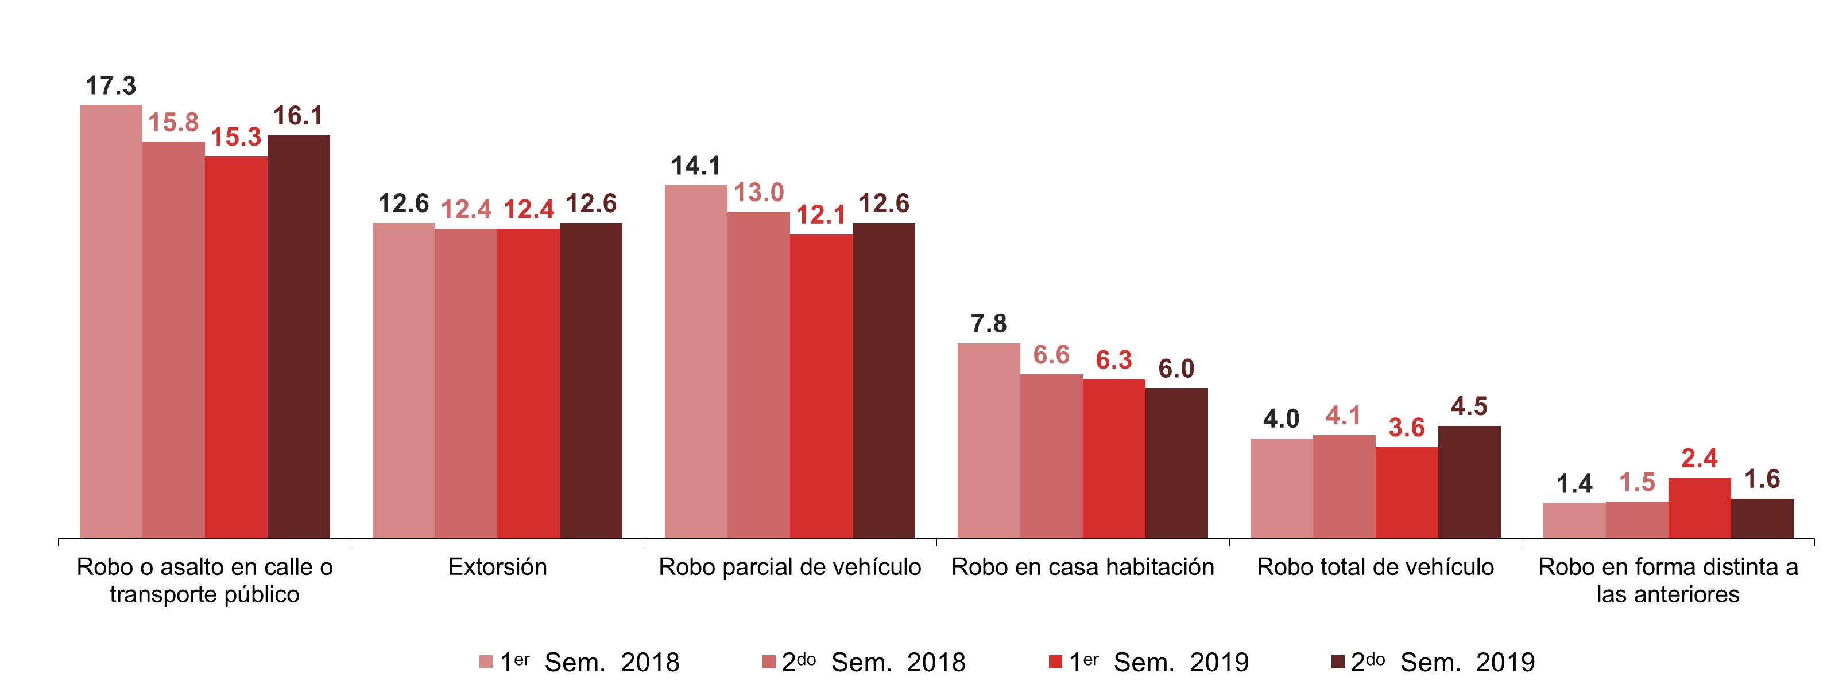

Fuente: INEGI. Encuesta Nacional de Seguridad Pública Urbana (ENSU).

**HOGARES VÍCTIMA O CON ALGÚN INTEGRANTE VÍCTIMA**

**DE ROBO* Y/O EXTORSIÓN POR CIUDAD DE INTERÉS**

**SEGUNDO SEMESTRE DE 2019**

(Porcentaje)

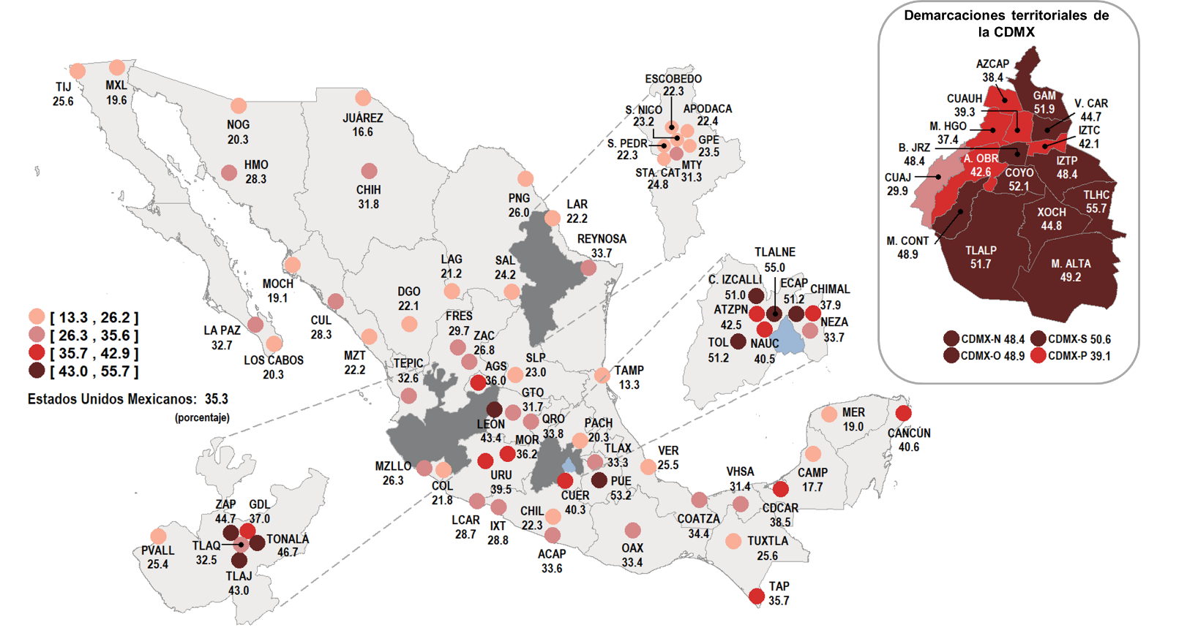

**\*** Se incluyen los delitos de “Robo o asalto en la calle o en el transporte público”, “Robo total de vehículo”, “Robo de accesorios, refacciones o herramientas de vehículos”, “Robo a casa habitación” y “Robo en forma distinta a las anteriores”.

Fuente: INEGI. Encuesta Nacional de Seguridad Pública Urbana (ENSU).

**HOGARES VÍCTIMA O CON ALGÚN INTEGRANTE VÍCTIMA DE ROBO\***

**POR CIUDAD DE INTERÉS**

**SEGUNDO SEMESTRE DE 2019**

(Porcentaje)

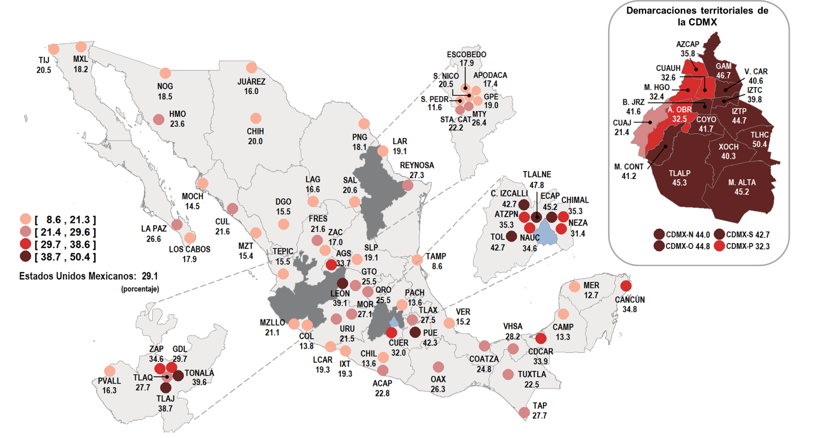

**\*** Se incluyen los delitos de “Robo o asalto en la calle o en el transporte público”, “Robo total de vehículo”, “Robo de accesorios, refacciones o herramientas de vehículos”, “Robo a casa habitación” y “Robo en forma distinta a las anteriores”.

Fuente: INEGI. Encuesta Nacional de Seguridad Pública Urbana (ENSU).

**HOGARES CON ALGÚN INTEGRANTE VÍCTIMA DE EXTORSIÓN**

**POR CIUDAD DE INTERÉS**

**SEGUNDO SEMESTRE DE 2019**

(Porcentaje)

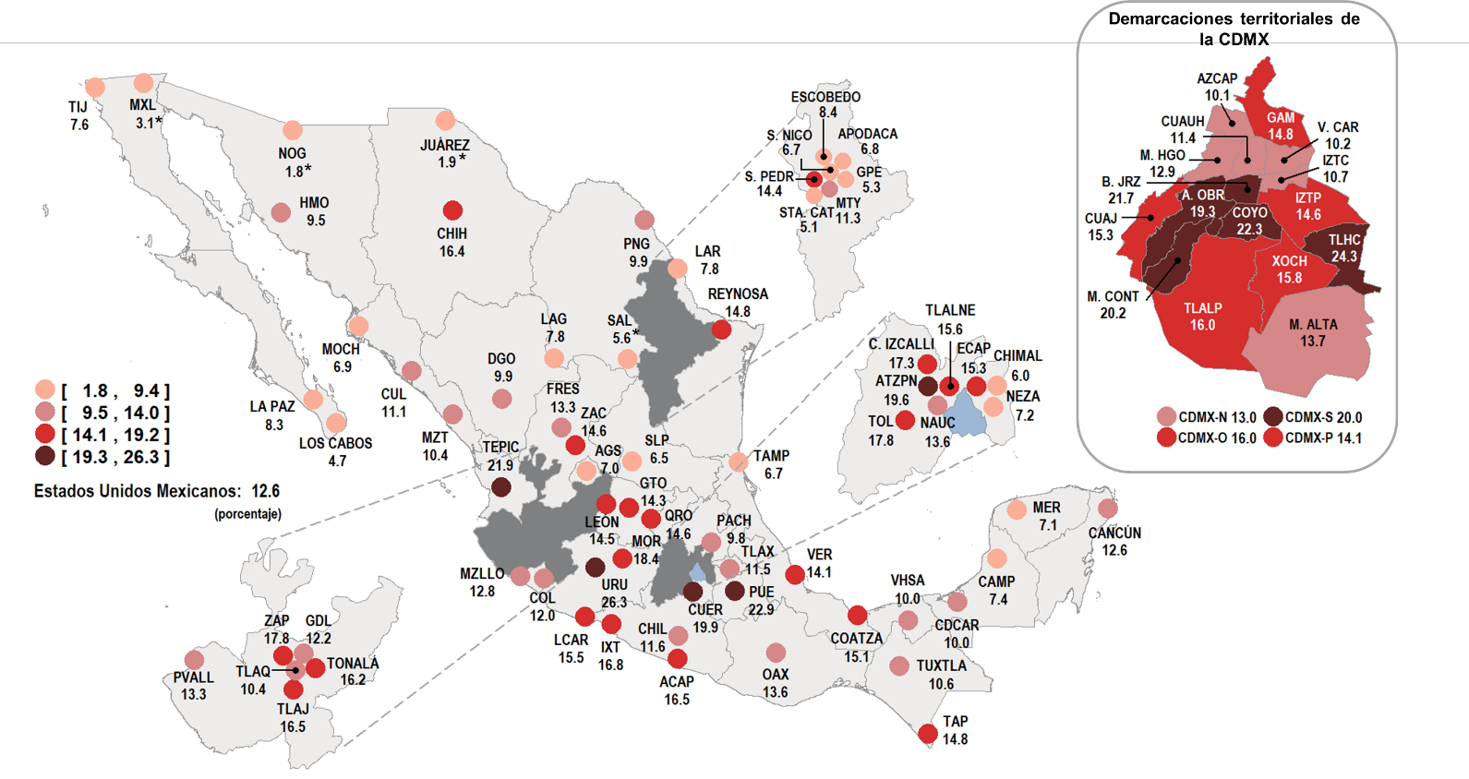

* No significativo, corresponde a las estimaciones más pequeñas con coeficiente de variación mayor o igual al 30%.

Fuente: INEGI. Encuesta Nacional de Seguridad Pública Urbana (ENSU).

**Acoso personal y Violencia sexual (victimización)**

Durante el segundo semestre de 2019, se estima que 19.4% de las personas de 18 años y más en zonas urbanas fue víctima[12] de al menos un tipo de acoso personal y/o violencia sexual en lugares públicos[13].

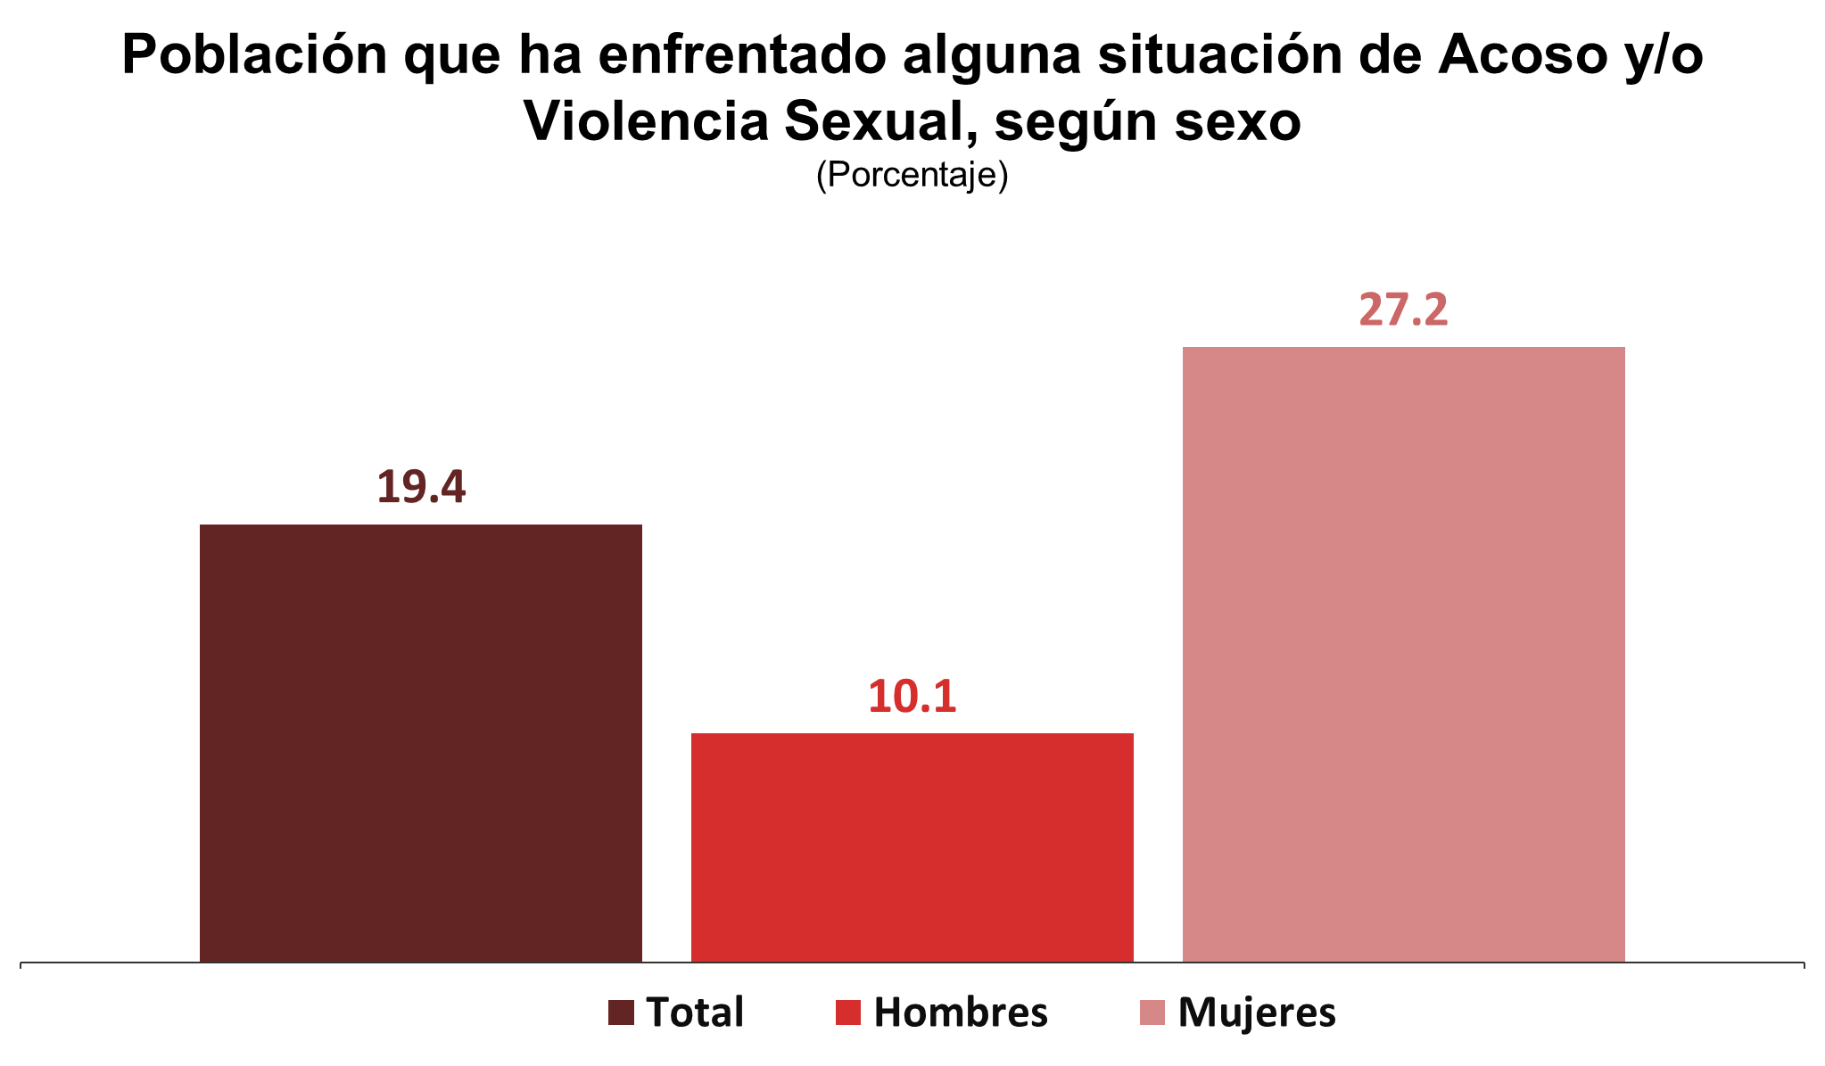

**Acoso personal y Violencia sexual (victimización)**

Durante el segundo semestre de 2019, se estima que 13.6% de las personas de 18 años y más en zonas urbanas fue víctima[14] de piropos groseros u ofensivos de tipo sexual o sobre su cuerpo que le molestaron u ofendieron en lugares públicos[15].

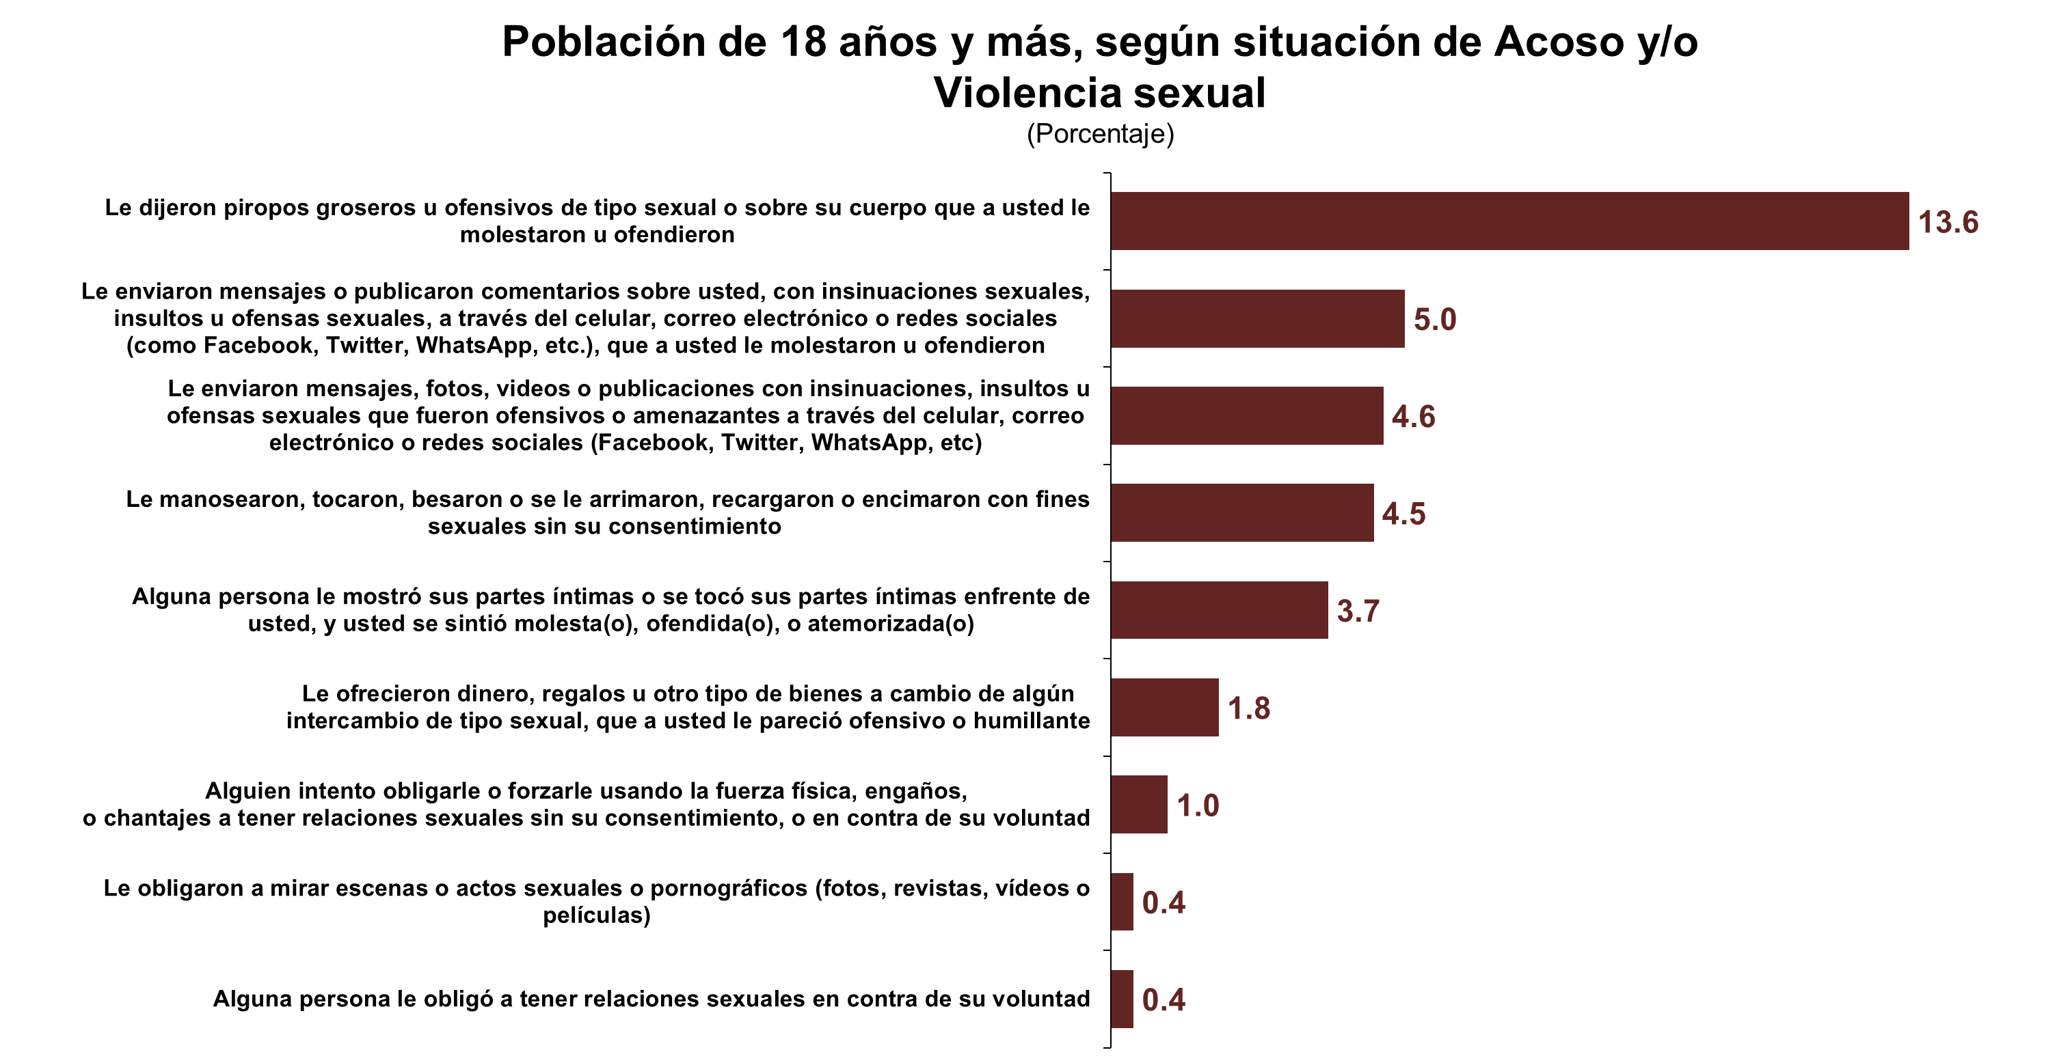

**Aspectos Metodológicos**

La Encuesta Nacional de Seguridad Pública Urbana (ENSU) se lleva a cabo en la primera quincena de los meses de marzo, junio, septiembre y diciembre de cada año. A partir de 2016 cuenta con una muestra de 300 viviendas trimestrales por ciudad de interés y a partir de septiembre de 2019, 300 viviendas por cada una de las 16 demarcaciones territoriales en que se divide la Ciudad de México. El agrupado nacional en diciembre de 2019 fue de 25 500 viviendas. El entrevistado, que debe contar con al menos 18 años de edad, es seleccionado aleatoriamente. El esquema de muestreo es probabilístico, trietápico, estratificado y por conglomerados, tiene como última unidad de selección la vivienda particular y como unidad de observación a la persona.

Para el cuarto trimestre de 2019, la ENSU se aplicó en 69 ciudades de interés, más la Ciudad de México dividida en 16 demarcaciones territoriales. Un total de 70 ciudades de interés. Asimismo, a partir de 2016 se seleccionó un nuevo panel de viviendas, en el cual cada vivienda será visitada en cinco ocasiones, una cada trimestre, de manera que una vivienda participa en el proyecto a lo largo de un año con tres meses.

El tamaño de la muestra garantiza un nivel de confianza en los resultados del 90%, con errores relativos acotados al 15%, considerando una tasa de no respuesta del 15 por ciento. Para el cuarto trimestre de 2019 la tasa de respuesta neta total fue de 86.9 por ciento.

La información que se genera con esta encuesta permite tener un panorama amplio de aspectos relacionados con la seguridad pública. Dos de ellos se refieren a la percepción de seguridad en términos del temor a la delincuencia; otro se enfoca en el conocimiento de conductas delictivas o antisociales; el cuarto aspecto se centra en el cambio de rutinas o hábitos por temor a ser víctima del delito; el quinto muestra la percepción sobre el desempeño de las policías Preventiva Municipal, Estatal, Federal, Guardia Nacional, Ejército y Marina. Además, se genera información que permite identificar los conflictos o enfrentamientos directos y conductas antisociales con familiares, vecinos, compañeros de trabajo o escuela, establecimientos o autoridades de gobierno, la percepción sobre el desempeño gubernamental, los principales problemas que enfrentan las personas en su ciudad y la efectividad de las autoridades para atenderlos, así como los hogares víctima u hogares con algún integrante víctima en cada ciudad de interés y las personas víctima de al menos un acto de corrupción por parte de autoridades de seguridad pública. Asimismo, se producen estimaciones sobre la violencia sexual en lugares públicos.

Las cifras aquí mencionadas pueden ser consultadas en la página de Internet del Instituto:

<https://www.inegi.org.mx/programas/ensu/default.html>

1. Con el fin de determinar si existen o no variaciones significativas se llevan a cabo pruebas de hipótesis. El estadístico de prueba para la comparación entre las proporciones de percepción de inseguridad del último trimestre con el trimestre anterior es menor a 0.05 y, por lo tanto, se rechaza la hipótesis nula de igualdad. Sin embargo, el estadístico de prueba para la comparación entre el último trimestre con el del mismo trimestre del año anterior es mayor a 0.05 y, por lo tanto, no se rechaza la hipótesis nula de igualdad.
2. Incluye las localidades "San José del Cabo y Cabo San Lucas".
3. Población de 18 años y más que tuvo contacto directo con autoridades de seguridad pública por incidentes de tránsito, infracciones, detenciones por riñas, faltas a la moral o administrativas.
4. 1 Ver cuestionario en <https://www.inegi.org.mx/programas/ensu/default.html>
5. 1 Desde el tercer levantamiento de 2019 se integraron 69 ciudades de interés, más la Ciudad de México dividida en 16 demarcaciones territoriales. Un total de 70 ciudades de interés.
6. Con el fin de determinar si existen o no variaciones significativas se llevan a cabo pruebas de hipótesis. El estadístico de prueba para la comparación entre las proporciones de percepción de inseguridad del último trimestre con el trimestre anterior es menor a 0.05 y, por lo tanto, se rechaza la hipótesis nula de igualdad. Sin embargo, el estadístico de prueba para la comparación entre el último trimestre con el del mismo trimestre del año anterior es mayor a 0.05 y, por lo tanto, no se rechaza la hipótesis nula de igualdad.
7. Con el fin de determinar si existen o no variaciones significativas se llevan a cabo pruebas de hipótesis. Determinando un cambio estadísticamente significativo en la población que mencionó que la situación de la inseguridad empeorará en los próximos 12 meses entre el último trimestre con el trimestre anterior y con el mismo trimestre del año anterior.
8. Con el fin de determinar si existen o no variaciones significativas se llevan a cabo pruebas de hipótesis. Determinando un cambio estadísticamente significativo en la población que mencionó atestiguar vandalismo, robos o asaltos, bandas violentas o pandillerismo, venta o consumo de drogas y consumo de alcohol en las calles entre el último trimestre con el mismo trimestre del año anterior; y con el trimestre anterior en la atestiguación de bandas violentas o pandillerismo.
9. Con el fin de determinar si existen o no variaciones significativas se llevan a cabo pruebas de hipótesis. Determinando un cambio estadísticamente significativo en la población que mencionó cambios de hábitos respecto a llevar cosas de valor, visitar parientes o amigos y permitir que menores salgan de su vivienda, entre el último trimestre con el mismo trimestre del año anterior; y un cambio estadísticamente significativo en la población que menciono cambio de hábitos respecto a llevar cosas de valor, visitar parientes o amigos y permitir que menores salgan de su vivienda, entre el último trimestre con el trimestre anterior.
10. Se evalúa la percepción de la población sobre el desempeño así como sobre el nivel de confianza en la Guardia Nacional independientemente de su operación en las ciudades de interés.
11. Población de 18 años y más que tuvo contacto directo con autoridades de seguridad pública por incidentes de tránsito, infracciones, detenciones por riñas, faltas a la moral o administrativas.
12. Cada informante pudo haber declarado más de una situación. Se refiere a alguna situación de violencia sexual como: "Le dijeron piropos groseros u ofensivos de tipo sexual o sobre su cuerpo que a usted le molestaron u ofendieron", "Alguien intentó obligarle o forzarle usando la fuerza física, engaños, o chantajes a tener relaciones sexuales sin su consentimiento, o en contra de su voluntad", "Le ofrecieron dinero, regalos u otro tipo de bienes a cambio de algún intercambio de tipo sexual, que a usted le pareció ofensivo o humillante", "Le enviaron mensajes o publicaron comentarios sobre usted, con insinuaciones sexuales, insultos u ofensas sexuales, a través del celular, correo electrónico o redes sociales (como Facebook, Twitter, WhatsApp, etc.), que a usted le molestaron u ofendieron", "Alguna persona le obligó a tener relaciones sexuales en contra de su voluntad", "Alguna persona le mostró sus partes íntimas o se tocó sus partes íntimas enfrente de usted, y usted se sintió molesta(o), ofendida(o), o atemorizada(o)", "Le manosearon, tocaron, besaron o se le arrimaron, recargaron o encimaron con fines sexuales sin su consentimiento", "Le enviaron mensajes, fotos, videos o publicaciones con insinuaciones, insultos u ofensas sexuales que fueron ofensivos o amenazantes a través del celular, correo electrónico o redes sociales (Facebook, Twitter, WhatsApp, etc.)" y "Le obligaron a mirar escenas o actos sexuales o pornográficos (fotos, revistas, vídeos o películas)".
13. Se refiere a que le haya sucedido en “en la calle, en el transporte público, en el parque, o algún lugar recreativo (cine, antro, etc.) o en otro lugar público (iglesia, centro comercial, mercado, plaza pública).”
14. Cada informante pudo haber declarado más de una situación..
15. Se refiere a que le haya sucedido en “en la calle, en el transporte público, en el parque, o algún lugar recreativo (cine, antro, etc.) o en otro lugar público (iglesia, centro comercial, mercado, plaza pública.”